Informe Gerencial de GreenEnergy Analytics

GreenEnergy Analytics - El Salvador
Periodo: 180 Días de Operación Integrada
Fecha de generación: 16/10/2026 00:38
Versión: 1.0

1. Resumen Ejecutivo
El presente informe analiza el perfil de balance energético de GreenEnergy Analytics durante el periodo 180 Días de Operación Integrada. Su propósito es apoyar la decisión de la gerencia para localizar sedes con déficit acumulado e identificar errores críticos de ubicación geográfica en el territorio nacional antes de proceder con la comunicación del mapa oficial en ArcGIS.

Indicadores Principales
Déficit Total Acumulado Global | 286,904.20 kWh
Sedes con Alerta de Déficit | 8
Sedes Territoriales Válidas | 8
Total Nodos Censados en la Muestra | 9
Porcentaje de Error en Coordenadas | 11.1%
Déficit Promedio de Sedes Críticas | 30,579.67 kWh

2. Resultados Generales

2.1 Evolución del Déficit Energético
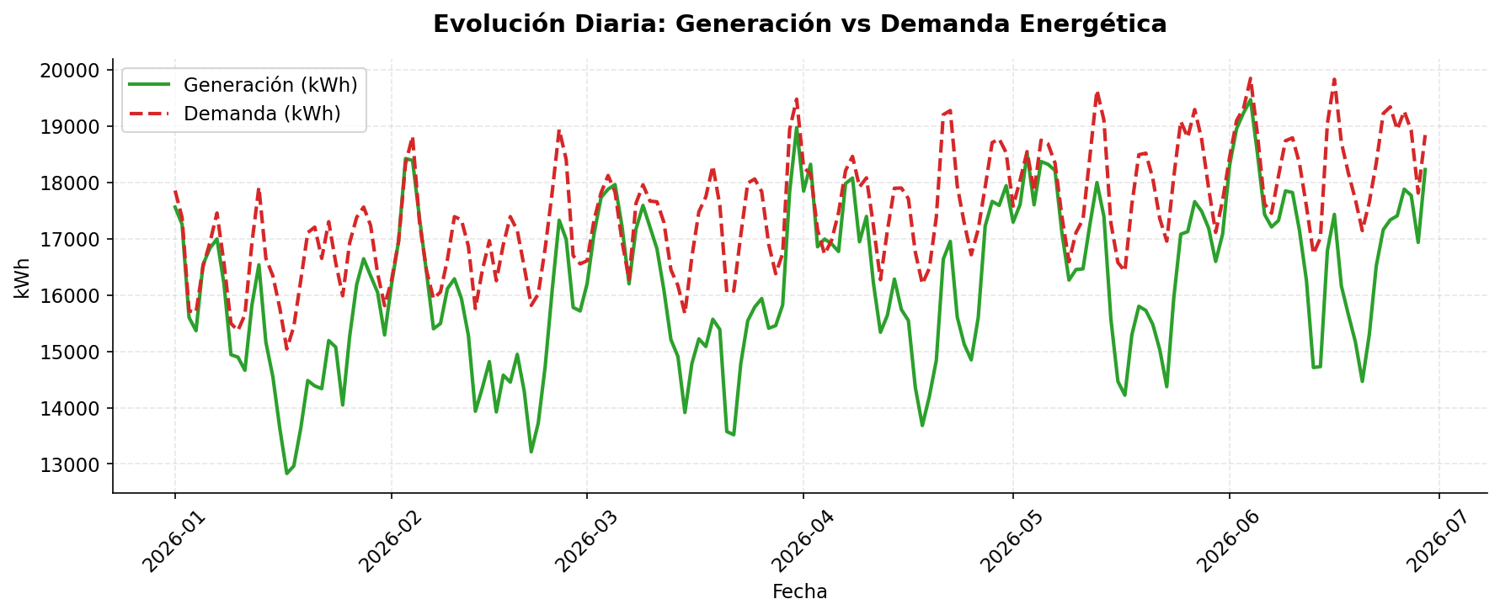
Lectura: Las brechas de carga muestran un comportamiento variable durante el periodo analizado, reflejando picos de demanda que superan la capacidad local de autogeneración solar o térmica.

2.2 Impacto por Clasificación de Infraestructura
Lectura: El segmento clasificado comercialmente como Infraestructura de Alta Demanda concentra los mayores requerimientos insatisfechos de la red, registrando un pico máximo individual de 77,336.41 kWh.

2.3 Análisis de Carga por Nodos de Suministro
Lectura: El punto operativo identificado en la muestra como Sede Crítica (ID: S04) concentra el mayor volumen crítico de demanda insatisfecha acumulada en la subestación asociada.

2.4 Análisis Geoespacial y Cartográfico
Patrón observado: La zona geográfica correspondiente a la región Central (San Salvador) concentra el mayor volumen de déficit. La subred de la región Oriente muestra un ritmo dinámico con una tasa proyectada del 14.8%.
Lectura responsable: Se detectaron inconsistencias críticas en el censo cartográfico primario. Los registros inválidos aislados se excluyeron preventivamente para mitigar distorsiones en las capas de calor espaciales de ArcGIS. El mapa describe comportamiento y no demuestra causalidad estructural directa.

3. Hallazgos Principales

1. Presencia de brechas operativas críticas y desajustes en el censo territorial
Evidencia: Se consolidó un déficit acumulado global de 286904.20 kWh concentrado en nodos de alta carga, identificando además 1 sede con coordenadas fuera de los límites permitidos.
Interpretación: La demanda de energía en horas pico supera la capacidad instalada y existen fallas instrumentales o manuales en la captura de coordenadas de origen.
Impacto: Riesgo de interrupciones del servicio por sobrecarga en la red y distorsiones cartográficas en el mapa final de ArcGIS al proyectar puntos huérfanos.
Decisión Sugerida: Asignar presupuesto inmediato para soporte energético en los nodos críticos y aplicar filtros automáticos de validación fronteriza en el sistema.
Limitación: El dataset primario analizado no detalla si los cortes de suministro corresponden a mantenimiento programado o fallas imprevistas.

4. Recomendaciones Técnicas de Mitigación
# | Acción Técnica de Mitigación | Prioridad | Responsable | Plazo Operativo
1 | Desplegar auditorías de infraestructura física en nodos críticos y automatizar reglas de plausibilidad geográfica en el script de carga | Alta | Dirección de Operaciones e Ingeniería de Datos | Inmediato

5. Limitaciones del Análisis de Datos
- Calidad y alcance de datos: exclusión estricta de 1 registro geográfico inconsistente (fuera del rango territorial de El Salvador) y omisión de variables climáticas estacionales que alteran el perfil de consumo.

6. Conclusiones
El análisis integral del periodo 180 Días de Operación Integrada expone una necesidad inmediata de intervención de infraestructura energética en los nodos críticos identificados. La correcta depuración de inconsistencias de localización garantiza que el mapa resultante en ArcGIS para la toma de decisiones posea un nivel de confianza absoluto.

